**OSNOVNA ŠKOLA POSAVSKI BREGI**

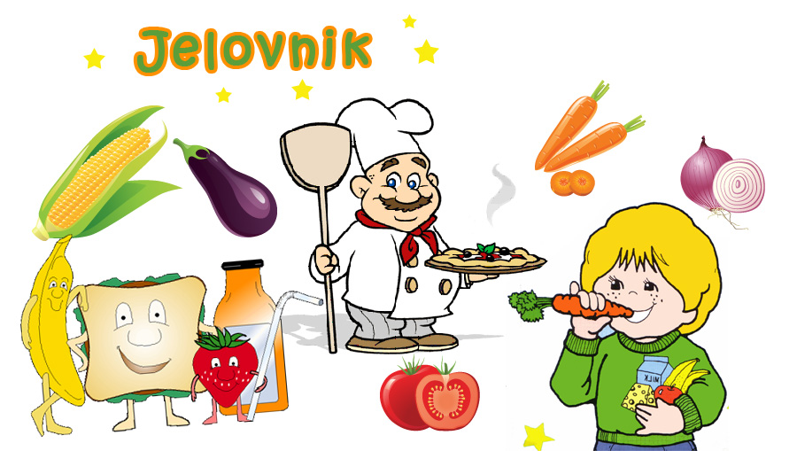**POSAVSKI BREGI, SAVSKA 70**

**Šk.god. 2024/2025.**

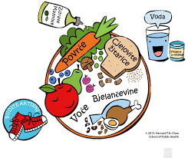

**PROSINAC, 2024.**

|  |  |  |  |
| --- | --- | --- | --- |
| **Rbr** | **Dan** | **Datum** | **Vrsta jela** |
|  |  |  |  |
| 1 | Ponedjeljak | 02.12. | Pekarska pizza, banana |
| 2 | Utorak | 03.12. | Gulaš, kruh |
| 3 | Srijeda | 04.12. | Kroketi sa šunkom i sirom, kečap, kruh |
| 4 | Četvrtak | 05.12. | Piletina u umaku od povrća s tjesteninom, kruh |
| 5 | Petak | 06.12. | Hrenovka u tijestu, multivitamin nektar |
|  |  |  |  |
| 6 | Ponedjeljak | 09.12. | Prstići, mliječni namaz |
| 7 | Utorak | 10.12. | Grah s kobasicom i suhim mesom, kruh |
| 8 | Srijeda | 11.12. | Rizi-bizi s piletinom, cikla, kruh |
| 9 | Četvrtak | 12.12. | Pileći nagetsi, majoneza, kruh |
| 10 | Petak | 13.12. | Rošo pizza, cedevita |
|  |  |  |  |
| 11 | Ponedjeljak | 16.12. | Pašteta na kruhu, čaj s limunom i medom |
| 12 | Utorak | 17.12. | Špagete bolonjez, krastavci, kruh |
| 13 | Srijeda | 18.12. | Varivo mahune sa svinjetinom, kruh |
| 14 | Četvrtak | 19.12. | Pureće pljeskavice, ajvar, kruh |
| 15 | Petak | 20.12. | Sendvič pecivo, čokoladno mlijeko |
|  |  |  |  |

* U slučaju nemogućnosti nabave robe ili druge nepredvidive situacije,

škola zadržava pravo izmjene jelovnika.

Ravnateljica:

Renata Koić, prof., v.r.